Prénom : _______________________ Date : ________________________

|  |  |  |
| --- | --- | --- |
|  | **Fiche n°3**  Réinvestissement | **Compétence**  Maitrise de la langue française  Répondre à des questions |

|  |  |  |  |  |  |  |
| --- | --- | --- | --- | --- | --- | --- |
| **Les critères de réussite** | | | | | | |
| J’ai colorié les mots identiques | OUI | NON | aide1  AVEC AIDE | aide2  SANS AIDE | AVEC DIFFICULTÉS | SANS DIFFICULTÉS |
| J’ai complété les phrases | OUI | NON | aide1  AVEC AIDE | aide2  SANS AIDE | AVEC DIFFICULTÉS | SANS DIFFICULTÉS |
| J’ai séparé puis réécris la phrase | OUI | NON | aide1  AVEC AIDE | aide2  SANS AIDE | AVEC DIFFICULTÉS | SANS DIFFICULTÉS |
| J’ai collé les images au bon endroit | OUI | NON | aide1  AVEC AIDE | aide2  SANS AIDE | AVEC DIFFICULTÉS | SANS DIFFICULTÉS |

Colorie les mots identiques au modèle

|  |  |  |  |  |
| --- | --- | --- | --- | --- |
| banane | liane | banane | bande | banane |
| gazelle | gazelle | gazon | gamelle | gazelle |
| samedi | samuel | samedi | samedi | marie |
| course | course | source | bourse | course |
| village | ville | viande | village | Virage |

Complète les phrases en collan les mots manquants :

J’ai posé un gros régime de ___________________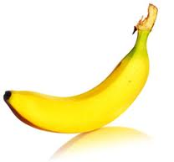

Je suis parti au ___________________________ 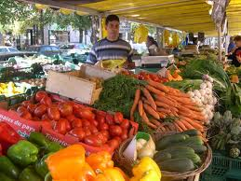

Je vois une _______________________________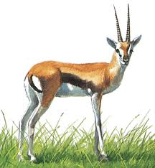

Réécris la phrase en séparant les mots :

J’aiposémesbananes

Colle les images au bon endroit :

|  |  |
| --- | --- |
|  |  |
| Une gazelle | Trois bananes |
|  |  |
| Un baobab | Paa |

|  |  |  |
| --- | --- | --- |
| BANANES | PATATES | BETTERAVES |
| MARCHE | HACHE | MACHE |
| GAMELLE | GAZELLE | CHEVRE |



 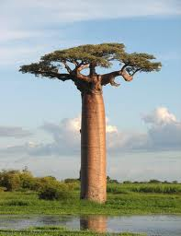 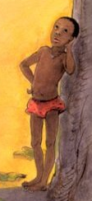

|  |  |  |
| --- | --- | --- |
| BANANES | PATATES | BETTERAVES |
| MARCHE | HACHE | MACHE |
| GAMELLE | GAZELLE | CHEVRE |



  